信号与系统：采样定理 15 分钟讲义
面向本科生的课堂讲稿、理论推导、实践例题与快问快答
一句话 | 采样定理告诉我们：如果连续信号最高频率不超过 B Hz，只要采样率 fs 至少达到 2B Hz，并配合理想低通滤波，就能从样本中恢复原信号。

学习目标
- 能把采样写成 x[n] = x(nTs)，并解释采样周期 Ts 与采样率 fs 的关系。
- 能用频谱复制图说明为什么 fs ≥ 2B 可以避免混叠。
- 能判断一个简单应用的采样率是否合理，并说明抗混叠滤波器为什么必须在 ADC 前面。

15分钟授课节奏
时间 | 讲授目标 | 教师动作
0-3 min | 直觉引入 | 用“拍照”解释采样：x[n] = x(nTs)，强调 Ts 与 fs 的互倒关系。
3-6 min | 频谱复制 | 展示采样后的频谱副本，说明采样率决定副本间距。
6-9 min | 采样定理与混叠 | 给出 fs ≥ 2B，用重叠图解释混叠不是噪声而是错误频率。
9-12 min | 理想重建 | 讲低通滤波和 sinc 插值，澄清“不是把点连线”。
12-15 min | 工程规则与小测 | 抗混叠滤波、音频/传感器例题、三道快问快答。

一、从直觉进入：采样像给信号拍照片
连续信号 x(t) 是一条随时间变化的曲线。采样就是每隔 Ts 秒看一次，把这些观察值排成序列：第 n 次看到的数记为 x[n]。这一步很像给运动过程拍照片：照片足够密，动作就能连贯；照片太稀，方向和速度都可能被看错。
x[n] = x(nT_s), f_s = 1/T_s
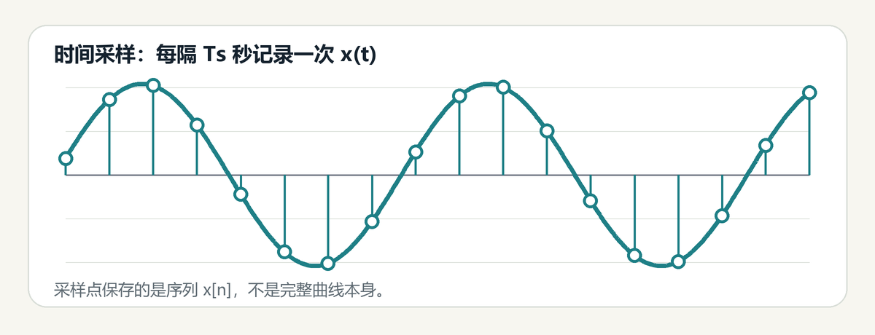
图1 连续曲线被等间隔采样后，变成离散序列。
提醒 | 采样得到的是一串数，不是曲线本身。能不能恢复曲线，要看信号带宽、采样率和重建滤波器。

二、为什么频域是理解采样的钥匙
采样在时域看起来只是“取点”，但在频域里它会产生一个重要后果：原频谱 X(f) 被复制到 0, ±fs, ±2fs 等位置。采样率越高，这些复制出来的频谱副本间距越大；采样率越低，副本越容易相互重叠。
X_s(f) = f_s \sum_{k=-∞}^{∞} X(f - k f_s)
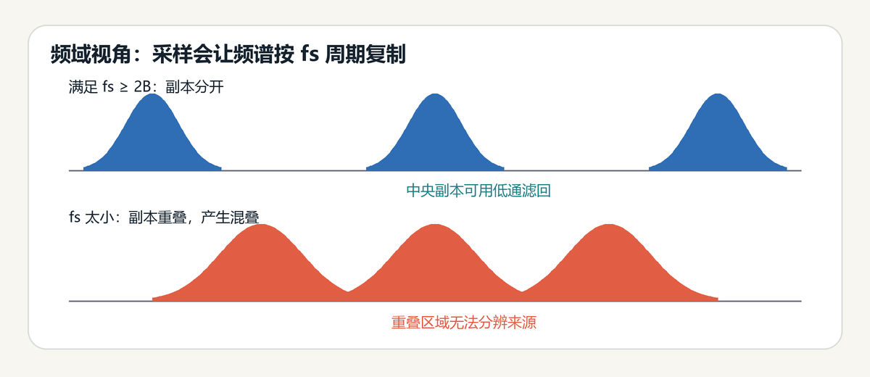
图2 采样后的频谱副本：分开时可恢复，重叠时发生混叠。

采样定理的常见表述
若 x(t) 是带限信号，即 X(f) 在 |f| > B 时为 0，则当采样率满足 fs ≥ 2B 时，理论上可以从样本 x[n] 完全恢复 x(t)。这里的 B 是最高频率或带宽，2B 常称为 Nyquist rate，而 fs/2 是 Nyquist frequency。
f_s ≥ 2B 或 B ≤ f_s/2

三、混叠：高频伪装成低频
如果采样率不够高，相邻频谱副本会重叠。重叠以后，原本不同的频率成分在样本序列里变得不可区分。这个现象叫混叠。它的危险之处在于：混叠后的分量落在我们关心的频带内，看起来像真实的低频信号。
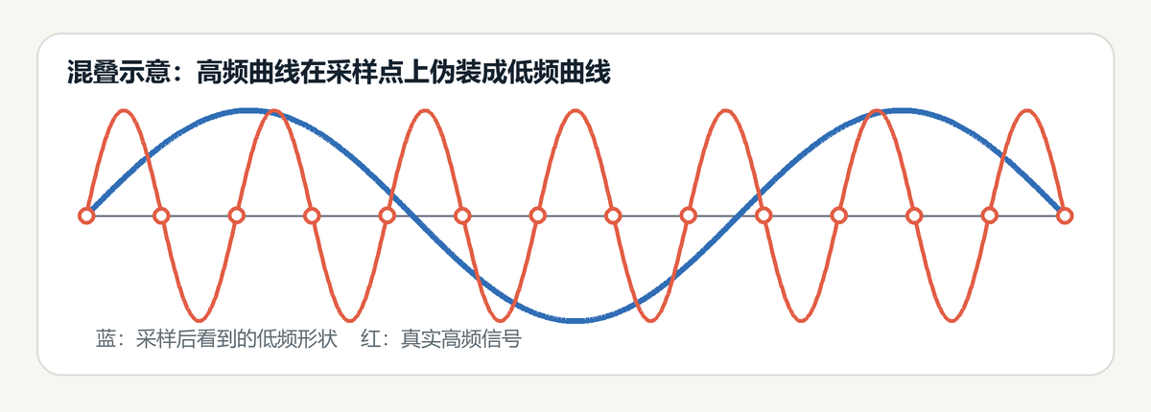
图3 一个高频信号在稀疏采样点上可能看起来像低频信号。

一个可口算的例子
用 fs = 10 Hz 采样一个 f = 7 Hz 的正弦。离散系统能无歧义表示的频率范围是 0 到 fs/2，即 0 到 5 Hz。7 Hz 会折叠到：
f_alias = |f - k f_s| = |7 - 1·10| = 3 Hz
所以采样后的序列会表现得像 3 Hz 成分。这不是“噪声变大”，而是频率身份被改写。

四、重建：不是把点连起来
如果频谱副本没有重叠，最中间那份原频谱可以通过理想低通滤波取回来。在时域中，这等价于用 sinc 函数做插值。直线连接采样点通常只是显示上的近似，不是采样定理保证的理想重建。
x(t) = \sum_{n=-∞}^{∞} x[n] sinc((t - nT_s)/T_s), sinc(u)=sin(πu)/(πu)
理想重建需要三个条件同时成立：
- 信号真的带限，没有超过 B 的频率成分。
- 采样率足够高，让频谱副本不重叠。
- 重建滤波器足够接近理想低通。
课堂讲法 | 可以告诉学生：采样定理不是在说“点越多越好”这么粗糙，而是在说“频谱副本不能挤到一起”。

五、工程实践：先防混叠，再采样
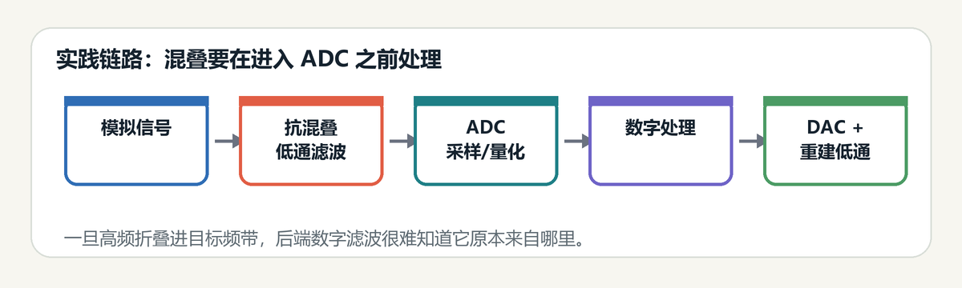
图4 典型采样系统链路。
实际信号往往不是严格带限的，模拟滤波器也不可能无限陡。因此工程上不会只取理论下限 fs = 2B，而会留出过渡带和安全余量。抗混叠低通滤波器必须放在 ADC 之前，因为一旦高频被采样折叠进低频，数字域很难知道它原本的位置。

例题1：音频采样
人耳大致能听到 20 kHz，理论采样率下限是 40 kHz。CD 采样率为 44.1 kHz，给抗混叠滤波器留出一定过渡带。常见的 48 kHz、96 kHz 也是在带宽、滤波、处理便利和文件大小之间取平衡。

例题2：振动传感
如果只关心 0 到 1.2 kHz 的机械振动，理论下限是 2.4 kHz。实际可以选 5 kHz 或 10 kHz，并在 ADC 前用模拟低通滤掉高于目标带宽的成分。

六、15分钟课堂讲稿建议
开场30秒
问学生：如果每秒只拍一张车轮照片，会不会看错轮子的转向？把问题自然引到采样率。
采样定义1分钟
写出 x[n] = x(nTs) 和 fs = 1/Ts，说明 Ts 是时间间隔，fs 是每秒采多少次。
频谱解释3分钟
展示频谱复制图。强调采样率越高，复制副本越远；副本不重叠，低通滤波就能取回原频谱。
定理2分钟
给出 fs ≥ 2B。这里 B 是最高频率，不是信号持续时间。用 Nyquist frequency = fs/2 帮学生建立边界感。
混叠3分钟
讲 7 Hz 用 10 Hz 采样变成 3 Hz 的例子。让学生意识到混叠是“身份错误”，不是普通噪声。
重建2分钟
展示 sinc 插值公式。讲清楚真实系统用低通滤波器近似理想重建。
实践与小测3分钟
讲抗混叠滤波器、音频例子，最后用三道题快速检查。

七、课堂快问快答
问：采样率刚好等于 2B 就一定可靠吗？
答：数学理想条件下可以作为边界；真实工程里通常要更高，因为滤波器有过渡带，信号也可能不严格带限。
问：为什么混叠后不能简单用数字滤波消掉？
答：因为混叠分量已经落在目标频带内，数字滤波器无法知道它原本来自高频。
问：重建是不是把采样点用直线连起来？
答：不是。理想重建等价于低通滤波或 sinc 插值，直线连接只是画图近似。
问：采样定理是不是说采样率越高越好？
答：更高通常更安全，但会增加数据量、功耗和处理压力。工程上追求足够高，而不是无限高。

最后板书
x[n] = x(nT_s) f_s = 1/T_s f_s ≥ 2B
采样 → 频谱复制；副本不重叠 → 可低通重建；副本重叠 → 混叠
实践口诀：先抗混叠滤波，再 ADC 采样；重建靠低通，不靠简单连线。

